江山市人民法院
2020年第一季度审执工作情况通报
江山法院审判管理办公室

一、2020年第一季度收结存案件情况
2020年第一季度，我院新收各类案件2213件，同比下降27.82%；结案1749件，同比下降28.7%；未结案1514件，同比下降11.2%。收、结案数同比均降幅较大，且结案降幅大于收案降幅。
刑事案件收案116件（不含刑罚变更案件5件），占收案总数5.24%，同比下降9.38%，结案62件，同比下降36.26%。
民商事案件收案894件，占收案总数40.4%，同比下降41.61%，结案585件，同比下降52.63%。
执行案件收案933件，占收案总数42.15%，同比下降27.17%，结案820件，同比下降18.73%。
图1：全市法院2020年第一季度收结存数据对比图
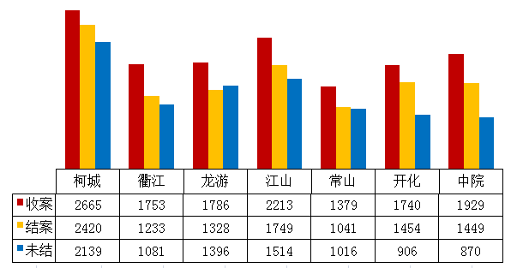

二、主要案件情况
1. 一审民商事案件
2020年第一季度，新收一审民商事案件数894件，居全市基层法院第1位，同比下降41.61%，结案585件,局全市基层法院第2位，同比下降52.63%，未结案642件，同比下降6.82%。 结案率47.64%，居全市基层法院第5位，同比下降 16.55个百分点。
表一、我院民商事案件主要收案类型
案件类型 | 件数 | 同比（%）
民间借贷纠纷 | 291 | -43.39
买卖合同纠纷 | 117 | -55.34
离婚纠纷 | 143 | -37.55
金融借款合同纠纷 | 48 | -62.79
机动车交通事故责任纠纷 | 26 | -21.21
劳务合同纠纷 | 17 | -48.48
物权纠纷 | 17 | -32
劳动争议、人事争议案件 | 9 | -50
建设工程合同纠纷 | 9 | -57.14
2. 刑事案件
2020年第一季度，新收刑事案件116件（不含刑罚变更），居全市基层法院第1位，同比下降9.38%；结案58件，居全市基层法院第2位，同比下降36.26%，未结案95件，同比上升69.64%。 结案率37.9%，居全市基层法院第5位，同比下降24个百分点，。
3. 破产清算案件
2020年第一季度，新收破产清算案件7件，同比下降61.11%，其中破产3件，破产申请审查4件；结案15件，同比上升50%；未结案14件，同比上升7.69%。
4. 行政非诉审查案件
2020年第一季度新收行政非诉审查案件7件，同比下降75%；结案7件，同比下降75%；未结案0件，与去年持平。
5.民事特别程序案件
2020年第一季度新收民事特别程序案件245件，同比上升245.07%；结案253件，同比上升261.43%；未结案3件，同比下降25%。其中申请确认人民调解协议案件243件，同比上升247%，结案241件，同比上升249%。
6. 防范和打击虚假诉讼情况
2020年第一季度因涉嫌虚假诉讼罪移送公安1件2人，因当事人不诚信诉讼行为处以罚款、拘留案件1件3人。

